目录
1.绪论 2
1.1 绪论 2
1.2系统开发工具 2
2基本理论和概念 3
2.1 Dreamweaver简介 3
2.2 ASP网络技术 3
2.2.1 ASP 的基本概念 3
2.2.2 ASP包含的组件和对象： 3
2.2.3 ASP访问数据库 4
2.3 Access数据库 5
3需求分析 6
3.1 系统功能分析： 6
3.2各个模块具体功能 7
3.2.1会员注册与登录 7
3.2.2 文章浏览 7
3.2.3论坛 7
3.2.4聊天模块 8
3.2.5后台的文章和论坛管理模块 8
4．数据库设计 9
4.1系统数据结构（E-R图） 9
4.2数据表的设计 9
4.3数据库结构的实现 11
5系统的具体实现 12
5.1建立基于WEB系统的运行环境 12
5.2系统主要页面的实现 12
5.2.1注册页面的实现 12
5.2.2文章浏览页的实现 13
5.2.3投稿页面 14
5.2.4 修改信息页 14
5.2.5论坛撰写主题页的的实现 15
5.2.6论坛回复页面 16
5.2.7聊天室主页 16
6.总结 18
7.致谢 19
8.参考文献 20
9.附录 21

1.绪论

1.1 绪论
世界越来越小已成为现代人的一个共识,究其原因,除了交通工具的便捷迅速之外最大的功臣当属互联网的迅猛发展。它的特点就是信息量大传播迅速，只要一根电话线一个调制解调器，不论你身在何处都可以方便快捷的获取你想要的信息。真正做到了沟通无极限。在物质文明飞速发展的今天，人们对精神生活质量的提高也有了新的要求，在物质充斥的社会人们更加渴望交流，渴望得到认同。文字是人类的另一种语言，在某些方面甚至比语言更胜一筹，好的文章是心灵的代言人。当文章和网络结合起来就形成了文学网站。适应社会的事物可以得到发展，文学网站从开始发展到现在，人们也对他从好奇到接受认同甚至于某些人对他产生了依赖，这些都说明了它是一个顺应时代的产物。在网络这个平台上文学爱好者可以不经过出版社就可以把在自己的文章瞬间传遍神州大地。得到是称赞也好是批评也罢，都是对自己的一种激励和促进。更何况在这里所有的文学爱好者可以相互交流心得和经验，三人行就受益终生，更何况这么多志同道合者，毫不夸张地讲这里简直就是文学爱好者的精神家园。
本网站最大的特色就是没有编辑，完全的大众审稿。好的留下，差的删除，而好坏的判决完全取决于文章的好评率和点击率，最大程度上做到公平公正。文字是最贴近心灵的东西，为了方便人们的交流我网站还设置了论坛模块。尽最大可能提供最宽广的空间。

1.2系统开发工具
本系统是在Windows XP Professional下开发的，使用ACCESS作为后台数据库,采用ASP (active server pages)技术编写服务器端应用程序，利用辅助开发工具、可视化网页编辑器Dreamweaver MX 2004来进行前台页面的开发。

2基本理论和概念

2.1 Dreamweaver简介
Dreamweaver是Macromedia公司推出的一款专业网页开发软件，提供了高度可视化的集成编辑环境，强大的网页编辑功能和站点维护功能，具有强大便捷的数据库作支持，多种动态网页技术的支持，强大的操作功能和便捷直观的操作界面。

2.2 ASP网络技术

2.2.1 ASP 的基本概念
ASP是Active Server Pages的缩写，中文名称叫做“动态服务器页面”，用来建立并执行交互式Web服务器应用程序，可以使用ASP来结合服务器端指令、HTML网页及COM组件，换句话说,ASP程序包含“脚本语言程序（Scripting Language）”、“嵌入HTML(Embeded HTML)”、“COM组件调用”等3个部分，前者可由VBScript、JScript（微软版的JavaScript）、PerlScript、Python、REXX等程序语言编写而成。本系统以 。asp为扩展的文本文件，其控制部分是用Jscript脚本语言来编写的。ASP用分隔符〈%和%〉包括脚本命令。由分隔符括起的命令称为主脚本命令，这些命令由主脚本语言进行处理。在ASP分隔符〈%和%〉内，可以包括主脚本语言允许的任何语句、表达式和操作符等。

2.2.2 ASP包含的组件和对象：
OLEDBASP网页如果只有脚本的话，只能显示输出一些有趣信息，无法获取用户的信息，将数据保存到数据库或者在服务器上创建文件，而ASP包含的组件恰好解决了这个问题。
ASP包括两类组件：内置对象和可安装组件。
6个内置对象：
Response 对象—可用来决定何时或如何将输出由服务器端传送至浏览器端。
Request对象—可用来获取由浏览器端返回服务器端的数据。
Server对象—提供了服务器端最基本的属性及方法。
Application对象—当有数个浏览者同时存取网页时，这个对象可用来记录不同浏览器端共享的变量。
Session对象—用来记录个别浏览器端专用的变量。
Object Contex对象—这个对象与事务性ASP配合使用。
常用的组件：
Adrotator Compontent—这个组件用于在WEB站点的WEB网页上显示横幅广告及显示频率。
Brower Capadility Componet—这个组件可以根据地不同浏览器的功能显示不同的HTML内容。
Content Linking Compnent—这个组件可以用于将好几个HTML网页链接到一起，这样它们便可以实现轻松的导航。
File Access Compnent—这个组件允许使用自己计算机的文件系统工作，使用这个组件可以读写文本文件

2.2.3 ASP访问数据库
ASP提供的数据库访问组件Database Access通过ADO(Activex Data Objects)访问数据库及其他存储数据的表状数据结构。ADO数据库连接是以开放数据库连接(ODBC)为基础的，可对任何支持ODBC数据源对数据库的操作，包括Sybase，Oracle，SQLServer，Access，Foxpro，以及其它类型数据库。可以提供任何类型数据库与Web服务器的访问方式。ADO提供了七种对象其中最重要的两个对象是Connection和Recordset。
ASP与ADO结合起来实现数据库访问的基本原理: 当用户使用浏览器请求ASP主页时，WEB服务器响应，调用ASP引擎来执行ASP文件，并解释其中的脚本语言(JScript 或VBScript)，通过ODBC连接数据库，由数据库访问组件ADO(ActiveX Data Objects)完成数据库操作，最后ASP生成包含有数据查询结果的HTML主页返回用户端显示。
由于ASP在服务器端运行，运行结果以HTML主页形式返回用户浏览器，因而ASP源程序不会泄密，增加了系统的安全保密性。此外，ASP是面向对象的脚本环境，用户可自行增加ActiveX组件来扩充其功能，拓展应用范围ASP使用两个ADO组件对象来访问和操纵数据库，即用Connection对象来连接数据库和增加、删除、更新数据库的数据等，用Recordset对象来返回数据库访问的结果。ADO为ASP提供了完整的Web数据库访问解决方案，使用ADO编写紧凑简明的脚本，以便连接到ODBC兼容的数据库，脚本中可使用VBScript,JavaScript语言来控制数据库的存取与查询结果的输出显示画面。应用ADO访问数据库之前，要建立几个数据库或数据源，连接并打开相应的数据库。然后设置并执行SQL命令来完成相应的任务，再用ASP语句返回结果，最后关闭数据库。

2.3 Access数据库
Microsoft Access一直是Windows平台上最优秀的数据库管理系统，也是目前市场上最杰出的数据库管理系统。它功能全面，拥有大量工具和特性，其界面简单。Access数据库中包含表、查询、窗体、报表、页、宏、和模块等数据库对象。

3需求分析

3.1 系统功能分析：
我设计的是一个网上文学网站，那么这就属于一个典型的文学感情交流网站。注册会员可以在这里发表文章和言论，交流感情和写作心得。与其他的文学网站不同的是它属于大众审稿，因为每个编辑都可能有自己的喜好。这在主观上就造成了很多的不公平，本网站是由点击率来决定文章的去留。而游客也可以在这里自由的浏览文章和论坛。本网站就是为广大文学爱好者提供一个展现才华交流感情的平台
要实现本网站的初衷经过分析必须要具备以下几个模块
(1) 会员注册与登录模块
(2) 文章和投稿模块
(3) 论坛模块
(4) 聊天模块
(5) 后台的文章和论坛管理模块
(6) 数据库模块
深水蓝文学网站

文章浏览
注册
管理员登陆
论坛浏览

用户登陆

聊天室
文章管理
论坛管理
修改个人信息
发表言论
跟帖
投稿

图1 系统体系结构图示

3.2各个模块具体功能

3.2.1会员注册与登录
在深水蓝文学网站中，只有注册的会员才可以投稿和发表言论而普通的游客只能浏览文
章和论坛。需要收集会员的必要信息支持这些功能，在注册过程中还需要对会员所填的内容进行检测,不符合要求的情况会给出提示，在填写注册信息后，可以对所填信息进行确认。而且在个人信息修改页面可以进行修改。
会员登录需要验证帐号和密码，在登陆成功后，用户登录的信息会在系统session中保存，一直会保留到用户推出登陆或关闭浏览器，利用此对登录管理者，会员和浏览者的权限进行限制，加以区分。

3.2.2 文章浏览
文章浏览页面分门别类要一目了然还要表示出最新稿件和热门稿件。只有这样才可以吸引读者去点击浏览。我的网站在文章浏览方面主要分为两大部分。左侧是最新的稿件，中间分别是各个版块的最热稿件。如果读者想分版块察看可以点击上面相应的连接。这样就会以独立的页面表现出来。 如果是登陆的会员还可以进行在线投稿。
这样设计文章浏览可以方便读者浏览。文章如此的繁多读者往往会感觉很迷茫,甚至会出现烦躁的心理。而我这样设计就可以清楚地让读者知道别人都在看什么,最新鲜的作品又是什么。而且我认为这样对每个投稿人都是公平的。

3.2.3论坛
读者在未注册登陆的情况下是不可以在论坛上撰写主题和跟贴的。但可以浏览别人的言论。论坛首页显示的各帖子的主题、跟贴数、最后跟贴的人名和时间。
在这里所有的会员都可以畅所欲言发表你对某事物的看法。你可以反驳,你可以支持,可以倡导,可以响应。总之这里真正实现了言论的自由,当然不可以损人利己，伤害到他人。

3.2.4聊天模块
为了方便读者交流我特意添加了聊天模块 。它像一个虚拟社区，来自不同地方的人都可以聚在一起进行很方便的交流。大家可以彼此在一起讨论问题，交流经验。
可以聊天室主要分为两种，简单来说就是是否将聊天内容存入数据库。本网站的聊天室只是将谈话内容存在application对象中，并没有将谈话内容保存到数据库中。该对象直接在服务器中，每个进入聊天室的人都可以调用它，而且速度比存在数据库快得多。

3.2.5后台的文章和论坛管理模块
这里主要是管理员的工作区，管理员登陆后可以对文章浏览模块和论坛模块进行管理,管理员的主要职责是在文章浏览模块对评价不高的文章进行删除和小部分的修改,添加版块。
编辑删除论坛主题和跟贴。

4．数据库设计

4.1系统数据结构（E-R图）
主题 跟帖 账号 密码 标题 内容

论坛 言论 用户 浏览 文章
图二

4.2数据表的设计
- 表名：wx
用于记录本站的所有文章

字段 | 类型 | 约束 | 说明 | 备注
id | 数字 | 主键 | 编号
title | 文本 | 不许为空 | 文章名称
content | 备注 | 不许为空 | 文章内容
class | 数字 | 不许为空 | 文章类型
time | 日期/时间 | 不许为空 | 入库时间
click | 数字 | 不许为空 | 点击次数
images | 文本 |  | 图片
author | 文本 |  | 作者名
表1 文章表结构
- 表名：user
用于记录会员情况

字段 | 类型 | 约束 | 说明 | 备注
id | 自动编号 | 主键 | 编号
name | 文本 | 不许为空 | 会员帐号
pwd | 文本 | 不许为空 | 会员密码
flag | 数字 | 不许为空 | 标记
gender | 数字 | 不许为空 | 性别
email | 文本 | 不许为空 | 邮箱
qq | 文本 | 不许为空 | qq号码
reg_time | 时间/日期 | 不许为空 | 注册时间
login_time | 时间/日期 | 不许为空 | 登陆时间
Online | 数字 | 不许为空 | 是否在线
表2 会员表结构
(3)表名：bbs
用于记录论坛情况

字段 | 类型 | 约束 | 说明 | 备注
id | 自动编号 | 主键 | 主题编号
title | 文本 | 不许为空 | 主题名称
content | 备注 | 不许为空 | 主题内容
name | 文本 | 不许为空 | 发帖人姓名
reply | 数字 | 不许为空 | 回复次数
time | 日期/时间 | 不许为空 | 发帖时间
click | 数字 | 不许为空 | 点击次数
images | 文本 |  | 图片
re_name | 文本 | 不许为空 | 回复者姓名
re_time | 日期/时间 | 不许为空 | 回复时间
表3 论坛表结构
(4)表名：newclass
用于记录文章类型的信息

字段 | 类型 | 约束 | 说明 | 备注
id | 自动编号 | 主键 | 文章类别号
title | 文本 | 不许为空 | 类别名
表4 文章种类表结构
(5)表名：reply
用于记录于会员恢复论坛主题的各种信息

字段 | 类型 | 约束 | 说明 | 备注
id | 自动编号 | 主键 | 编号
re_id | 数字 | 不许为空 | 回复号
name | 文本 | 不许为空 | 回复人姓名
time | 日期/时间 | 不许为空 | 回复时间
content | 备注 | 不许为空 | 回复内容
images | 文本 |  | 图片
表5 论坛回复表结构

4.3数据库结构的实现
实现的步骤：打开ACCESS2000，新建一个空数据库，并且命名为asc。
接着新建数据库表。依次新建5个数据库表。分别对每个数据库表添加字段和字段属性。

5系统的具体实现

5.1建立基于WEB系统的运行环境
Windows 2000 Server 在安装的过程中会连同IIS5。0一起安装上去，Windows 2000 Professional Windows XP 则不会，此时，可执行“开始\设置\控制面板”，然后在“添加\删除程序”图标上双击鼠标左键，接着，选择“添加\删除Windows组件。选取“Internet 信息服务器(IIS)”选项，然后选取下一步，文件复制完成后点击完成。“Internet 信息服务器(IIS)”安装完成。

5.2系统主要页面的实现

5.2.1注册页面的实现
该页面主要用于会员第一次进入网站时输入帐号。注册会员时需要提供如下信息：新会员帐号、性别、密码、密码确认、E-Mail。
主要实现步骤:
1首先在Dreamweaver中设计出注册页面的风格。
2添加如图的文本区域、按钮、单选框。已注册用户名为例，使<input type="text" name="name" ID="Text1">。其他文本区域相似。选择男生头像的单选框value="1",反之为value="0"。
3单击提交按钮将注册信息发送给ChkReg.asp页面注册成功后返回主页，注册失败给出提示信息。
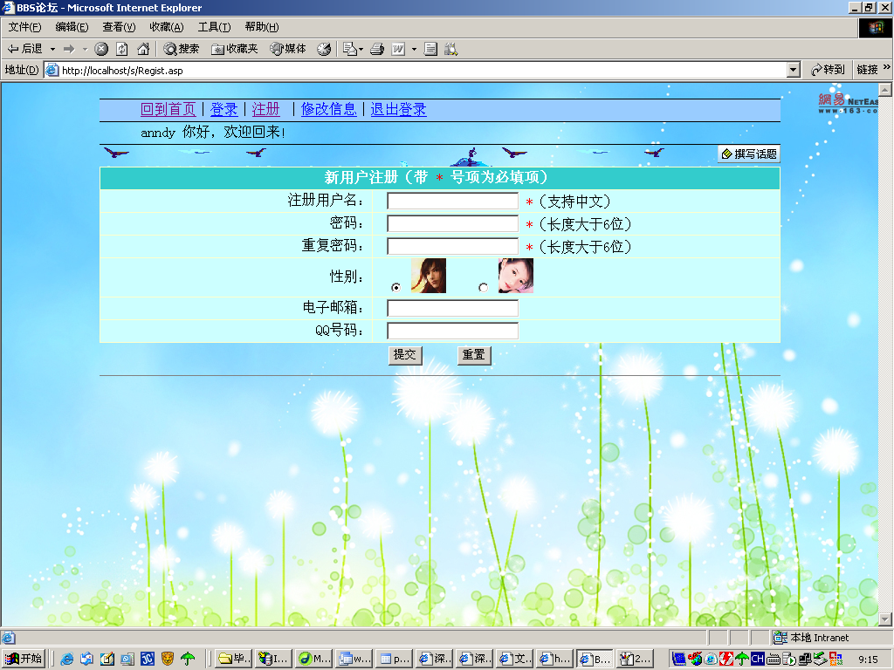
图三
部分代码见附录．

5.2.2文章浏览页的实现
学生在首页通过输入会员帐号，会员密码，登陆网站，经系统确认进入深水蓝主页，点击文章浏览进入文章浏览页．如下图：

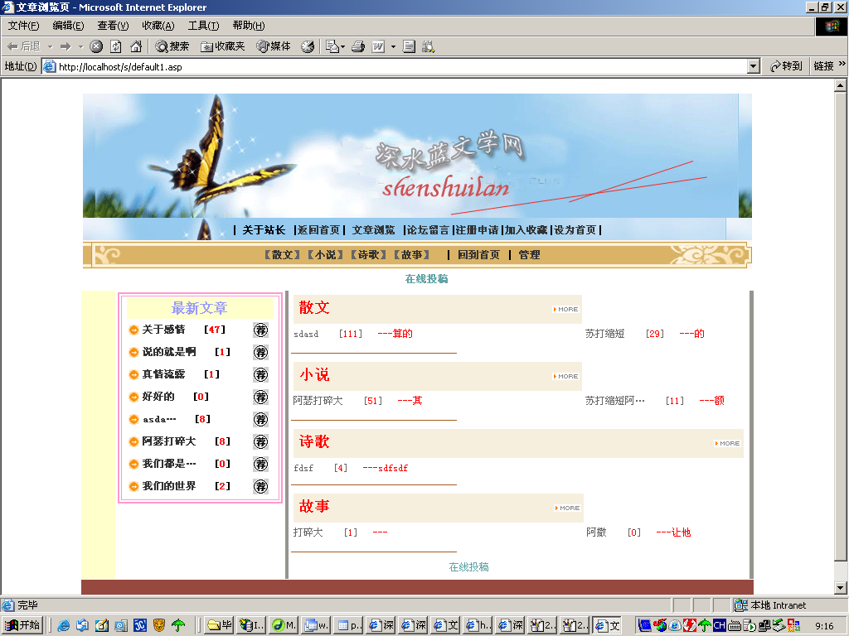
图四
主要实现步骤
1．为了保持风格一致在本页面首先引用了gg.asp。
2．页面左面的主体部分主要是通过asp代码实现。首先从newclass中调出个版块的名称、和编号。然后通过编号在wz表中调出这个版块的文章信息，调出的顺序是按点击率来实现的。
主要代码见附录。

5.2.3投稿页面
会员登录后会在文章浏览页的上面和下面显示再线投稿点击进入投稿页面。具体形式如下图：
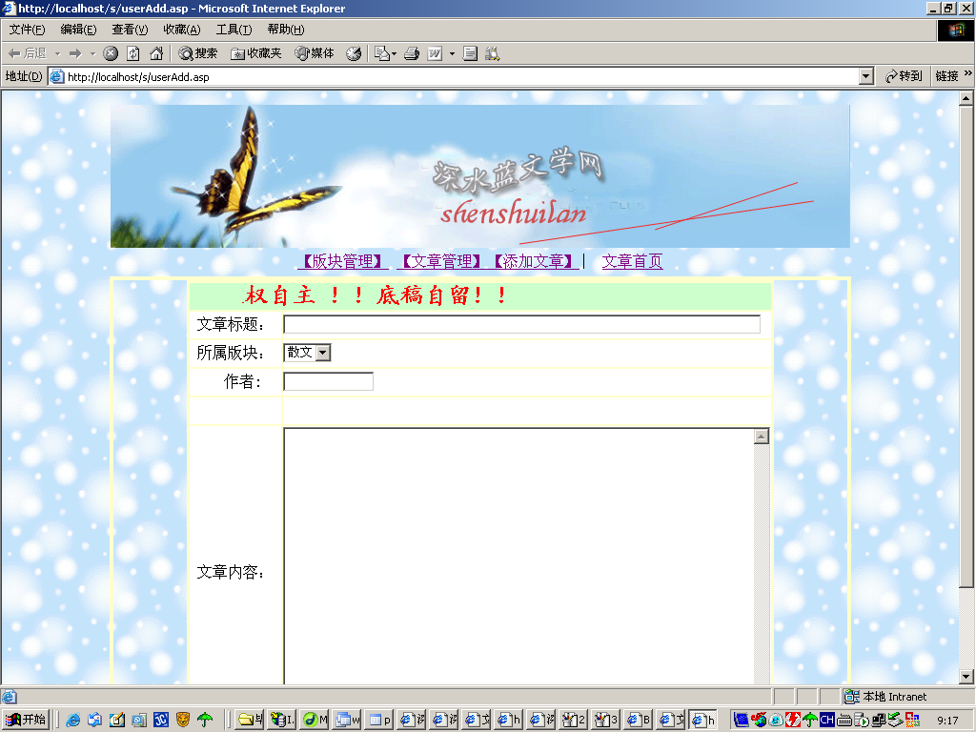
图五
主要实现步骤：
1首先用Session(“name”)判断是否为登陆会员，在Dreamweave中设计出风格。
2 文章类别的下拉框是从newclass表中读取的。添加文章图片要引用一个上传函数的页面Function.asp。
3将保存文章信息定义一个SaveAdd()，根据页面返回的action消息来确定是否调用SaveAdd()。
主要代码见附录

5.2.4 修改信息页
在这里可以修改个人的信息，包括性别、电子邮箱、qq号码。修改好之后点击提交按钮，就将新的个人信息提交到数据库中
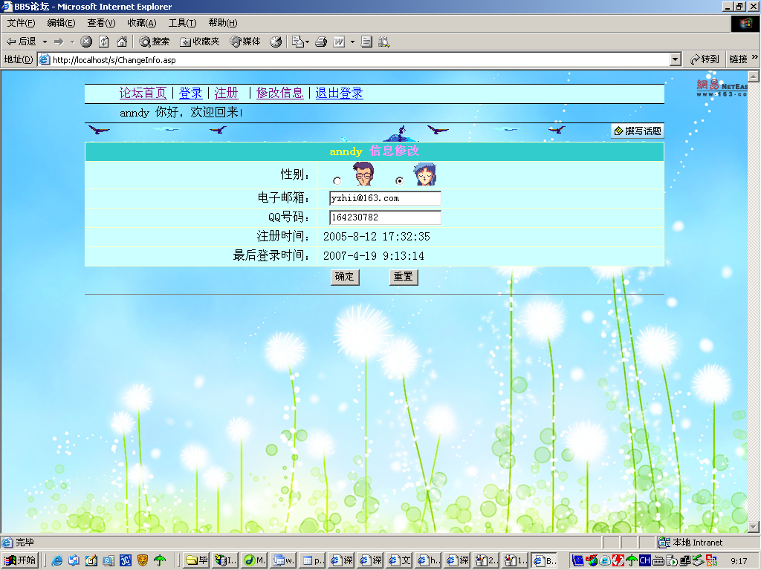．
图六
主要实现步骤：
1首先用Session(“name”)判断是否为登陆会员，在Dreamweaver中设计出总体风格。
2打开数据库查询userinfo表，以电子邮箱为例，使文本区域的<input type="text" name="email"value=<%=Rs(email)%>〉。QQ号码同理。
3将对信息修改得保存定义为一个名为SaveChange(),根据页面返回的action消息来确定是否调用SaveChange()。
主要代码见附录

5.2.5论坛撰写主题页的的实现
当用户登录后进入论坛就可以撰写主题了在这里还可以添加图片。具体界面如下图：
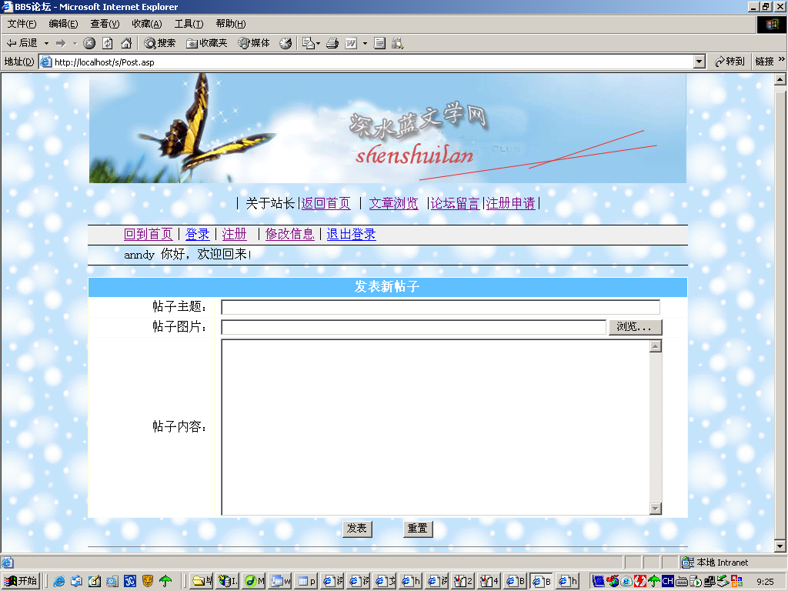
图七
这个功能的实现和文章投稿相似，在这就不重复了

5.2.6论坛回复页面
用户可以在这个页面对自己感兴趣的主题进行跟帖，填写了内容后直接按发表按钮就可以提交到数据库了。这个功能的实现和文章投稿相似，在这就不重复了。
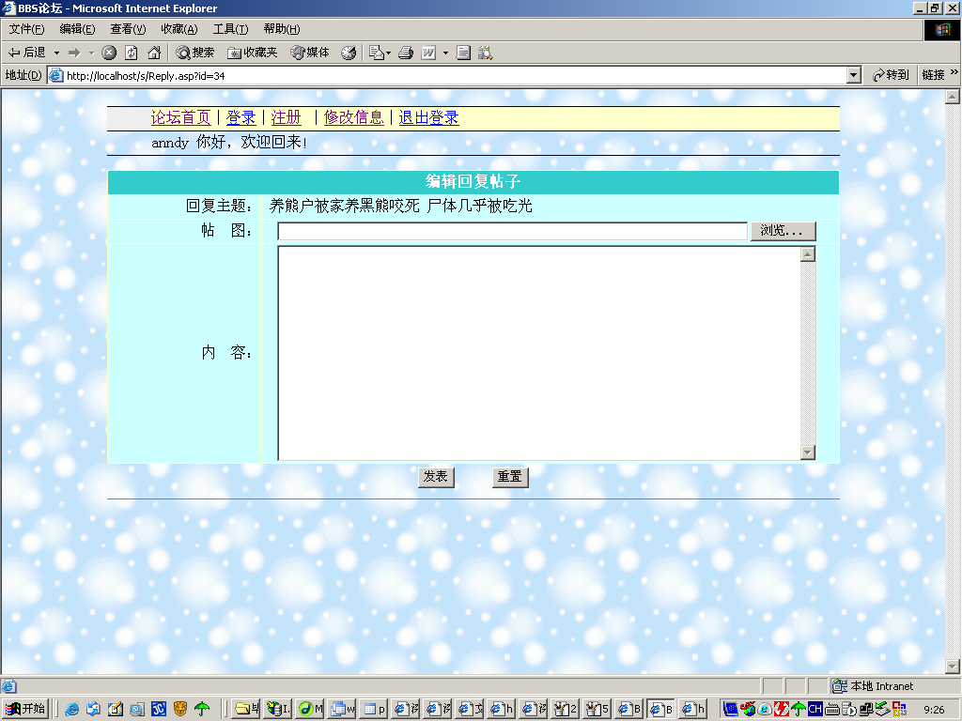
图八

5.2.7聊天室主页
聊天室主页的框架是由：view.asp send.asp list.asp refesh.asp四个页面组成。界面如下:

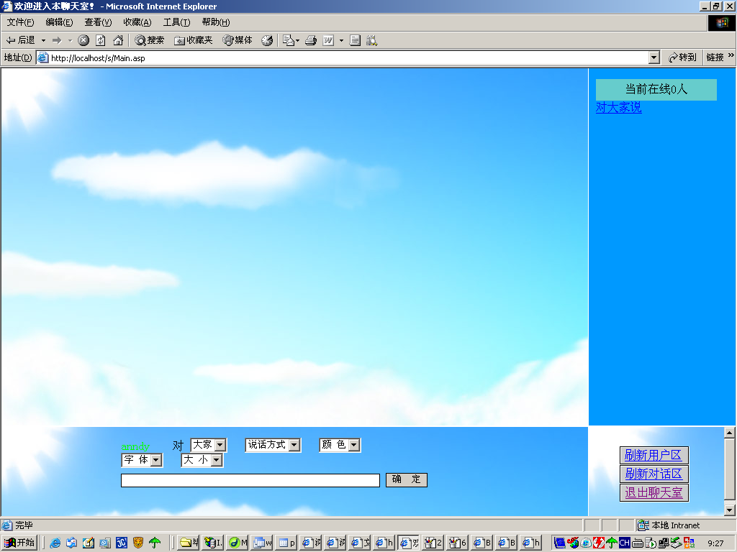
图九
主要实现步骤:
1 聊天内容显示页:在这里,就用到了Application这个对象，如果用户发送的谈话内容不为空，则先将Application对象锁定，使其可写，再将谈话内容保存在Application对象中，然后再将Application对象解锁，取消其可写性，再后再输出显示。
2 聊天内容发送页：在这一页中只需加入一个获取登陆着用户名的asp代码。 <%Session(“name”)%>。
3 聊天室主页：首先用Dreamweave布置好框架，用Session(“name”)判断是否为合法会员，在各框架中引用个分页面。以View。asp页为例<frame src="View。asp" name="View">
主要代码见附录。

6.总结
完成这次设计我的感触很深，要想完成一件事情你不但要有过硬的专业知识其中恒心毅力也是很重要的，由于是自己独立第一次开发一个网站没有经验，而且好多知识以前都没有学过都得靠从实践中慢慢摸索，现学现用，其困难可想而知。在这里我要感谢耐心指导我的老师，和一起摸索前进的同学在这段时间给我的帮助。
为了完成这次设计我首先通过上网搜索和在图书馆查找与之有关的知识，使用什么开发工具会用到什么知识做到心中有数。然后看看什么是学过的什么还没有接触过，学过的加紧巩固，没有学过得赶快买资料进行自学。在这次设计中我真正感受到，有些知识你不会没关系，但在平时一定要加强自学能力的培养。我觉得这也是我们进入社会所必须具备的求生手段。
要设计出一个相对完美的网站没有总体规划是不行的，就像盖一座大楼你没有图纸是不行的，你不可以想到哪就盖哪。首先你得明白做这个网站的目的是什么，应该具有什么功能，要实现这些功能需要那些模块，这些模块之间又有什么联系。只有弄清楚了这些你才可以有条不紊的进行设计。当然前期素材收集也是很重要的，素材不充足你就得中途停工，这样就会大大的浪费时间，甚至打断你的思路。
为了尽快地完成这个设计，我将dreamweaver mx和asp结合起来，用dreamweaver mx设计基本的页面，因为dreamweaver mx具有很好的视觉美化作用可以加入flash和音乐增加了网站的美感，使其更加吸引人的眼球。然后再在代码中加入asp代码实现与数据库的交互，和网页的动态。而且在asp中还可引用任何公共页，这样大大加快了开发速度。
由于技术知识有限，我知道我的网站免不了有很多的不足之处，而正因为这样才可以激起我高昂的斗志，继续学习，不断完善。

7.致谢
在本次毕业设计的过程中，老师给了我很大的帮助。不仅使我在规定的时间内完成了系统的设计，同时还使我学到了很多有益的经验。在此，我谨向老师表示最衷心的感谢。
在做设计的过程中也得到了很多同学的帮助，在此也向他们表示感谢。
同时，也很感谢数信学院计算机科学与技术专业所有领导和老师在四年大学的学习和生活中对我的关怀、教导及信赖，感谢所有帮助过我们的同学。
在上机过程中也很感谢数学系机房管理员教师给我的支持与方便，是他们为我们专心地开发营造和维护着良好的工作环境。

8.参考文献
[1] 萨师煊 王珊 编著《数据库系统概论》（第三版）[M]。北京:高等教育出版社,2000
[2]王姗 陈红 编著 《数据库系统原理教程》第一版 北京 清华大学出版社
[3]宣小平 但正刚 张文毅 编著 《ASP数据库系统开发实例导航》 第一版 北京 人民邮电出版社 2003.01
[4]夏邦贵 刘凡馨 等编著 《ACCESS 2003 数据库开发经典实例精讲》 机械工业出版社2006.06
[5] 李雁翎 《Access数据库应用技术》中国铁道出版社，2003
[6] 邓文渊等 《ASP与网页数据库设计》 中国铁道出版社 2004.12
[7]邓文渊 陈惠贞 陈俊荣编著《ASP与网络数据库技术》 中国铁道出版社 2005
[8] 鲍哥 卢坚 《Dreamweaver MX 2004 标准教程》 海洋出版社 20004.7
[9] 张微 刘任凭编著 《Dreamweaver完美网页设计》
[10] 苏治中 编著 《Dreamweaver MX 2004 入门与提高》 中国铁道出版社 2004。5
[11] 扬国才王建峰 王玉昆编著《基于Web的远程自学型教学系统设计及实现》计算机应用，2000.20。
[12］宋红 李珍香编著《计算机网络与远程教育》计算机与现代化 2000。

9.附录
注册页
<td width="40%" height="25" align="right" bgcolor="#FFFFFF">注册用户名：</td>
<td width="60%" bgcolor="#FFFFFF">&nbsp;<input type="text" name="name" ID="Text1">&nbsp;<font color="#FF0000">*</font>（支持中文）</td>
</tr>
<tr>
<td height="25" align="right" bgcolor="#FFFFFF">密码：</td>
<td bgcolor="#FFFFFF">&nbsp;<input type="password" name="pwd" ID="Text2">&nbsp;<font color="#FF0000">*</font>（长度大于6位）</td>
</tr>
<tr>
<td height="25" align="right" bgcolor="#FFFFFF">重复密码：</td>
<td bgcolor="#FFFFFF">&nbsp;<input type="password" name="pwd1" ID="Text3">&nbsp;<font color="#FF0000">*</font>（长度大于6位）</td>
</tr>
<tr>
<td height="25" align="right" bgcolor="#FFFFFF">性别：</td>
<td bgcolor="#FFFFFF">&nbsp;<input name="gender" type="radio" value="1" checked>
<img src="images/20070327022710.jpg" width="40" height="40"> &nbsp;&nbsp;
<input type="radio" name="gender" value="0" <% If gender="0" Then Response.Write "checked" %>>
<img src="images/20070327023342.jpg" width="40" height="40"></td>
</tr>
<tr>
<td height="25" align="right" bgcolor="#FFFFFF">电子邮箱：</td>
<td bgcolor="#FFFFFF">&nbsp;<input type="text" name="email" ID="Text4"></td>
</tr>
<tr>
<td height="25" align="right" bgcolor="#FFFFFF">QQ号码：</td>
<td bgcolor="#FFFFFF">&nbsp;<input type="text" name="qq" ID="Text5"></td>
</tr>
</table></td>
</tr>
<tr>
<td height="30" align="center">
<input type="submit" name="Submit" value="提交">&nbsp;&nbsp;&nbsp;&nbsp;
<input type="reset" name="reset" value="重置"></td>
</tr>
文章浏览页：
<%
Dim newsclass1
Set Rs1 = Server.CreateObject("ADODB.Recordset")
Sql1="Select class,title From newclass"
Rs1.Open Sql1,conn,3,3
Do While not Rs1.EOF
%>
<table width="549" border="0" align="center" cellpadding="1">
<tr>
<td height="23"><table width="100%" border="0" align="left" bgcolor="#f7efde">
<tr>
<th width="93%" align="left" class="STYLE12" scope="col"><table width="220" border="0">
<tr>
<th width="214" scope="col"><span class="STYLE10"><%=Rs1("title")%></span></th>
</tr>
</table></th>
<th width="7%" align="right" scope="col"><a href="List1.asp?action=list1&amp;newclass=<%=Rs1("class")%>"><img src="images/more.gif" alt="asas" width="33" height="9" border="0" /></th>
</tr>
</table></td>
</tr>
<tr>
<%
newsclass1=Rs1("class")
Set Rs2 = Server.CreateObject("ADODB.Recordset")
Sql2="Select Top 4 * From wz Where class="&newsclass1&" Order By click Desc"
Rs2.Open Sql2,conn,3,3
If Rs2.Eof And Rs2.Bof Then
Response.Write "<tr><td width='5%' height='20'>&nbsp;</td><td width='95%'>"
Response.Write "本版块暂无文章！"
Response.Write "</td></tr>"
Else
tempnum=1
Do While not Rs2.EOF
%>
投稿页
<select name="newsclass" ID="Select1">
<% Set Rs1 = Server.CreateObject("ADODB.RecordSet") Sql1="Select * From newclass"
Rs1.Open Sql1,conn,3,3
Do While not Rs1.EOF
Response.Write "<option value=" & Rs1("class") & ">" & Rs1("title") & "</option>"
Rs1.MoveNext
Loop
Rs1.Close
Set Rs1=nothing
%>
</select>
<% If Request("action")="SaveAdd" Then
Call SaveAdd()
End If
%>
<% Sub SaveAdd()
Dim title
Dim newsclass
Dim author
Dim images
Dim content
title = Request.Form("title")
newsclass = Request.Form("newsclass")
author = Request.Form("author")
content = Request.Form("content")
images = Request.Form("imagespath")
If title = "" Or content = "" Then
Response.Write "<Script>alert('请输入文章标题及文章内容！')</Script>"
Else
Set Rs = Server.CreateObject("ADODB.RecordSet")
Sql="Select * From wz"
Rs.Open Sql,conn,3,3
Rs.AddNew
Rs("title") = title
Rs("class") = newsclass
Rs("author") = author
Rs("content") = content
Rs("time") = now()
Rs.UpDate
id=Rs("id")
Rs.Close
Set Rs=nothing
Response.Redirect "default1.asp"
End If
End Sub
%>
修改个人信息
<% If Request("action") = "ChangeInfo" Then
Call SaveChange()
End If
%>
<% Sub SaveChange()
Dim gender
Dim email
Dim qq
gender = Trim(Request.Form("gender"))
email = Trim(Request.Form("email"))
qq = Trim(Request.Form("qq"))

If qq <> "" And IsNumeric(qq) = false Then
Response.Write "<Script>alert('输入的QQ号码只能为数字！');history.go(-1);</Script>"
Response.End
Else
Set Rs = Server.CreateObject("ADODB.Recordset")
Sql = "Select * From [userinfo] Where name = '"&Session("name")&"'"
Rs.Open Sql,conn,3,3
Rs("gender") = gender
Rs("email") = email
Rs("qq") = qq
Rs.UpDate
id = Rs("id")
Rs.Close
Set Rs = nothing
End If
Response.Redirect "Default.asp"
End Sub
%>
聊天室主页
<%
If Session("name")="" Then
Response.Write "<br><br><p align=center>对不起，你是非法登录本聊天室！</p>"
Response.End
Else
%>
<frameset rows="80%,*">
<frameset cols="80%,*" frameborder="0" framespacing="1">
<frame src="View.asp" name="View">
<frame src="List.asp" name="List">
</frameset>
<frameset cols="80%,*" frameborder="0" framespacing="1">
<frame src="Send.asp" name="Send">
<frame src="Refresh.asp" name="Refresh">
</frameset>
<noframes>

